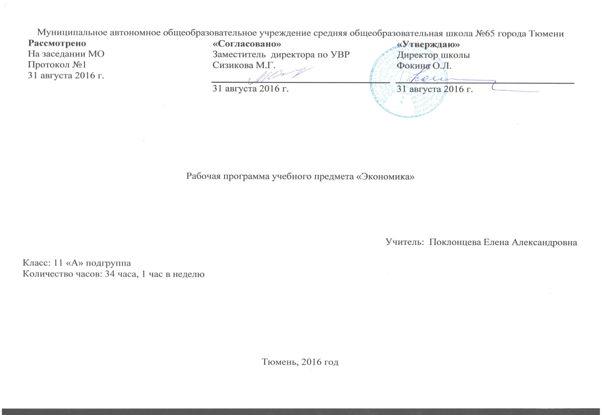
Пояснительная записка
Количество часов за год по учебному плану школы – 34 часа.
Количество учебных недель – 34 часа.
Количество часов в неделю – 1 час.

Данная рабочая программа составлена на основе
1. Федерального компонента Государственного стандарта общего образования (в ред. Приказа Минобрнауки России № 39 от 24.01.2012),
2. Примерной программы по экономике для среднего (полного) общего образования соответствующая федеральному компоненту государственного стандарта. среднего (полного) общего образования (базовый уровень) ,
3.Авторской программы И.В.Липсиц. Экономика. Программа для 10,11 классов общеобразовательных школ (базовый уровень),Москва,2013 г.

Описание места учебного предмета
В соответствии с учебным планом основного общего образования МАОУ СОШ №65 предмет «Экономика» изучается в 11 классе 1 час в неделю. Общий объём учебного предмета составляет 34 часа (34 учебных недель).

Результаты обучения:
Учащиеся должны знать и понимать функции денег, банковскую систему, причины различий в оплате труда, основные виды налогов, организационно – правовые формы предпринимательства, виды ценных бумаг, факторы экономического роста.
Уметь
- приводить примеры: факторов производства и факторных доходов, общественных благ, внешних эффектов, российских предприятий разных организационных форм, глобальных экономических проблем.
- Описывать: действие рынка, основные формы заработной платы и стимулирования труда, инфляцию, основные статьи госбюджета России. экономический рост, глобализацию мировой экономики.
- Объяснять: взаимовыгодность добровольного обмена, причины неравенства доходов, виды инфляции, причины международной торговли..
Использовать приобретенные знания и умения в практической деятельности и повседневной жизни для:
- получение и оценка экономической информации;
- составление семейного бюджета;
- оценки собственных экономических действий в качестве потребителя, члена семьи и гражданина.

Содержание программы
Роль государства в экономической системе
Роль государства в экономике. Общественные блага. Виды налогов. Государственный бюджет.
Неравенство доходов и его причины. Методы государственного регулирования доходов в России. Формы социальной поддержки малообеспеченных слоев населения.

Экономическое устройство России
Классификация стран мира по уровню экономического развития. Экономическое устройство России. Российская промышленность и сельское хозяйство. Причины технической отсталости и экономической неэффективности российской промышленности и сельского хозяйства.
Закономерности формирования спроса и предложения . Различие в формировании спроса в зависимости от типа товаров. Зависимость спроса от изменения доходов покупателей. Индивидуальный, рыночный и совокупный спрос. Закон предложения и поведения фирм на рынке .Индивидуальные и рыночные предложения. Совокупное предложение. Метод расчета эластичности предложения. Закономерности поведения фирм на рынке . Виды фирм. Цели деятельности фирм. Условия возникновения совершенной конкуренции. Монополия и защита конкуренции . Монополия. Естественные монополии. Методы антимонопольного регулирования и защиты конкуренции.
Структура и закономерности функционирования рынка капитала .
Рынок капитала. Рынок ценных бумаг. Рынок земли и природных ресурсов . Рынок земли и природных ресурсов, их особенности. Банковская система и проблемы ее функционирования . Банки и их функции. Центральный и коммерческие банки.
Проблемы экономического роста
Валовой внутренний продукт (ВВП). Экономические циклы. Экономический рост и факторы его ускорения.
Экономические основы международной торговли и валютного рынка
Международная торговля. Свободная торговля. Протекционизм. Международный валютный рынок.
Основы предпринимательства.
Прикладная экономика. Основы предпринимательства, менеджмента, маркетинга.

УЧЕБНО - ТЕМАТИЧЕСКОЕ ПЛАНИРОВАНИЕ. ( 11 класс)
№ п/п | Наименование тем | Всего часов
1 | Роль государства в экономической системе | 5 часов
2 | Экономическое устройство России | 3 часа
3 | Закономерности формирования спроса и предложения | 7 часов
4 | Структура и закономерность функционирования рынка капитала .Банковская система | 4 часа
5 | Проблемы экономического роста | 3 часа
6 | Экономические основы международной торговли и валютного рынка. Мировые экономические проблемы | 5 часов
7 | Основы предпринимательства. | 4 часа
8 | Итоговое повторение | 3 часа
 | Итого | 34 часа

Тематическое планирование 11 класс 34 часа

№ урока | Тема урока |  | Тип/форма урока | ОУУН | Виды и формы контроля | Дата урока
Тема1 .Роль государства ы экономике (5 часов)
1 | Роль государства в экономике. |  | ОНЗ | Оценивание и корректировка своего поведения в окружающей среде, выполнение в практической деятельности и в повседневной жизни | Устный опрос | 6.09
2 | Макроэкономические процессы в экономике страны |  | ОНЗ |  | Интеллект-карта | 13.09
3 | Государственный бюджет.  Неравенство доходов и его причины |  | ОНЗ |  | Терминологический диктант | 20.09
4 | Методы государственного регулирования доходов в России. |  | ОНЗ |  | Интеллект-карта | 27.09
5 | Повторительно-обобщающий урок по теме: Роль государства в экономике |  | УР |  | Решение задач | 4.10
Тема2 .Экономическое устройство России (3 часа)
6 | Классификация стран мира по уровню экономического развития. | ОНЗ |  |  | Таблица | 11.10
7 | Экономическое устройство России. | УСЗ |  |  | Устный опрос | 18.10
8 | Контрольная работа по теме: Роль государства в экономике. Экономическое устройство России. | УРК |  |  | Контрольная работа | 25.10
Тема3. Закономерности формирования спроса и предложения ( 7 часов)
9 | Различие в формировании спроса в зависимости от типа товаров. Зависимость спроса от изменения доходов покупателей. | ОНЗ |  | Свободная работа с текстами, понимание их специфики; адекватное восприятие языка средств массовой информации. Владение навыками редактирования текста, создания собственного текста. | Интеллект-карта | 8.11
10 | Индивидуальный, рыночный и совокупный спрос. Закон предложения и поведения фирм на рынке | ОНЗ |  |  | Решение задач | 15.11
11 | Индивидуальные и рыночные предложения. Совокупное предложение. | ОНЗ |  |  | Интеллект-карта | 22.11
12 | Закономерности поведения фирм на рынке . Виды фирм. Цели деятельности фирм. | ОНЗ |  |  | Таблица | 29.11
13 | Условия возникновения совершенной конкуренции. Монополия и защита конкуренции . | ОНЗ |  |  | Терминологический диктант | 6.12
14 | Монополия. Естественные монополии. Методы антимонопольного регулирования и защиты конкуренции. | ОНЗ |  |  | Интеллект-карта | 13.12
15 | Повторительно-обобщающий урок по теме: Закономерности формирования спроса и предложения | УР |  |  | Решение задач | 20.12
Тема 4. Структура и закономерность функционирования рынка капитала .Банковская система (4 часа)
16 | Рынок капитала. Рынок ценных бумаг.. | ОНЗ |  | Определение сущностных характеристик изучаемого объекта; самостоятельный выбор критериев для сравнения, сопоставления, оценки и классификации объектов. | Интеллект-карта | 27.12
17 | Рынок земли и природных ресурсов . Рынок земли и природных ресурсов, их особенности | ОНЗ |  |  | Терминологический диктант | 17.01
18 | Банки и их функции .Центральный и коммерческие банки. | ОНЗ |  |  | Интеллект-карта | 24.01
19 | Контрольная работа по теме: Закономерности формирования спроса и предложения. Банковская система | УРК |  |  | Контрольная работа | 31.01
Тема 5. Проблемы экономического роста (3 часа)
20 | Экономические циклы. |  | ОНЗ | Свободная работа с текстами, понимание их специфики; адекватное восприятие языка средств массовой информации. Владение навыками редактирования текста, создания собственного те | Таблица | 6.02
21 | Экономический рост и факторы его ускорения. |  | ОНЗ |  | Лабораторная работа с источниками | 13.02
22 | Повторительно-обобщающий урок по теме: Проблемы экономического роста |  | УСЗ |  | Решение задач | 20.02
Тема 6. Экономические основы международной торговли и валютного рынка. Мировые экономические проблемы (5 часов)
23 | Международная торговля. |  | ОНЗ | Определение сущностных характеристик изучаемого объекта; самостоятельный выбор критериев для сравнения, сопоставления, оценки и классификации объектов. | Интеллект-карта | 27.02
24 | Свободная торговля. Протекционизм. |  | ОНЗ |  | Терминологический диктант | 7.03
25 | Международный валютный рынок. |  | ОНЗ |  | Интеллект-карта | 14.03
26 | Мировые экономические проблемы |  | ОНЗ |  | Лабораторная работа с источниками | 21.03
27 | Контрольная работа по теме: Проблемы экономического роста. Мировые экономические проблемы. |  | УРК |  | Контрольная работа | 4.04
Тема 7. Основы предпринимательства.(4 часа)

28-29 | Основы менеджмента |  | ОНЗ | Умение отстаивать свою гражданскую позицию, формулировать свои мировоззренческие взгляды. Осуществление осознанного выбора путей продолжения образования или будущей профессиональной | Таблица | 11,18.04
30 | Основы маркетингга |  | ОНЗ |  | Терминологический диктант | 25.04
31 | Повторение по теме : Основы предпринимательства |  | УСЗ |  | тест | 2.05
Тема8. Итоговое повторение (3часа)
32-33 | Итоговое повторение курса «Экономика» |  | УСЗ |  | Решение задач | 9,16.05
34 | Итоговая контрольная работа курса «Экономика» |  | УРК |  | Контрольная работа | 23.05

Для реализации данной рабочей программы используется следующий
Учебник:
Липсиц И. В. Экономика. Кн. 1, 2.- М.: Вита-пресс, 2009 г.
УМК:
- Савицкая Е. В. Уроки экономики в школе: методическое пособие. 9 класс. - М.: Вита-пресс, 2008 г!;
- Савицкая Е. В., Серегина С. Ф. Уроки экономики в школе. - М.: Вита-пресс, 2009 г.;
- Савенок В. С. Как составить личный финансовый план. Путь к финансовой независимости. -СПб.: Питер, 2007;
- Шевцова С, Горба М. 10 способов стать богаче. Личный бюджет. - СПб.: Питер, 2006;
- Демин Ю. Все о кредитах. Понятно и просто. - СПб.: Питер, 2006;
- Солабуто Н. Секреты инвестирования в ПИФ. - СПб.: Питер, 2005;
- Кабанов С. А., Кулевский Л. К. Во благо России: очерки о предпринимателях и меценатах России. - СПб.: Бояныч, 1997;
- Россия в цифрах. Краткий статистический сборник. - М.: Республика, 2004;

- Экономическая теория. Хрестоматия. - М.: Высшая школа, 1995;
- Антология экономической классики. - М., 1993;
Пушкарев В. М. История финансовой мысли и политики налогов. Учебное пособие. - М.: Инфа-М, 1996.

